АДМИНИСТРАЦИЯ ЛЕНИНГРАДСКОЙ ОБЛАСТИ
КОМИТЕТ ПО СОХРАНЕНИЮ КУЛЬТУРНОГО НАСЛЕДИЯ ЛЕНИНГРАДСКОЙ ОБЛАСТИ

ПРИКАЗ

«___»____________2021 г. №_______________
Санкт-Петербург

О включении выявленного объекта культурного наследия
«Усадьба Рагулова и А.И. Блока», местонахождение: Ленинградская область, Волосовский район, д. Хревицы, в единый государственный реестр объектов культурного наследия (памятников истории и культуры) народов Российской Федерации в качестве объекта культурного наследия регионального значения «Усадебно-парковый комплекс «Хревицы.», конец XVIII в. - начало ХХ в., утверждении границ его территории и установлении предмета охраны

В соответствии со ст. 3.1, 9.2, 18, 33 Федерального закона от 25 июня 2002 года № 73-ФЗ «Об объектах культурного наследия (памятниках истории и культуры) народов Российской Федерации», ст. 4 областного закона Ленинградской области от 25 декабря 2015 года № 140-оз «О государственной охране, сохранении, использовании и популяризации объектов культурного наследия (памятников истории и культуры) народов Российской Федерации, расположенных на территории Ленинградской области», пп. 2.1.2., 2.3.7. Положения о комитете по сохранению культурного наследия Ленинградской области, утвержденного постановлением Правительства Ленинградской области от 24 декабря 2020 года № 850, на основании положительного заключения государственной историко-культурной экспертизы, выполненной экспертной организацией Обществом с ограниченной ответственностью «Темпл Групп» (аттестованный эксперт Е.Б. Яковлева, приказ Министерства культуры Российской Федерации от 11 октября 2018 года № 1772),
п р и к а з ы в а ю:
- Включить выявленный объект культурного «Усадьба Рагулова и А.И. Блока», местонахождение: Ленинградская область, Волосовский район, д. Хревицы, в единый государственный реестр объектов культурного наследия (памятников истории и культуры) народов Российской Федерации (далее – Реестр) в качестве объекта культурного наследия регионального значения, вид объекта – ансамбль, с наименованием «Усадебно-парковый комплекс «Хревицы.», конец XVIII в. - начало ХХ в., местонахождение: Ленинградская область, Волосовский муниципальный район, Каложицкое сельское поселение, д. Хревицы, строение № 1 (далее – ансамбль).
- Утвердить границы территории ансамбля согласно приложению № 1 к настоящему приказу.
- Установить предмет охраны ансамбля согласно приложению № 2 к настоящему приказу.
- Исключить выявленные объекты культурного наследия, указанные в п. 1 настоящего приказа, из Перечня выявленных объектов культурного наследия, расположенных на территории Ленинградской области, утвержденного приказом комитета по культуре Ленинградской области от 01 декабря 2015 года № 01-03/15-63.
- Обеспечить внесение сведений об объекте культурного наследия регионального значения, указанном в п. 1 настоящего приказа, в Реестр.
- Направить письменное уведомление собственнику или иному законному владельцу выявленного объекта культурного наследия, указанного в п. 1 настоящего приказа, земельного участка в границах территории объекта культурного наследия регионального значения, указанного в п. 1 настоящего приказа.
- Копию настоящего приказа направить в сроки, установленные действующим законодательством, в федеральный орган исполнительной власти, уполномоченный Правительством Российской Федерации на осуществление государственного кадастрового учета, государственной регистрации прав, ведение Единого государственного реестра недвижимости и предоставление сведений, содержащихся в Едином государственном реестре недвижимости, его территориальные органы.
- Обеспечить размещение настоящего приказа на сайте комитета по сохранению культурного наследия Ленинградской области в информационно-телекоммуникационной сети «Интернет».
- Настоящий приказ вступает в силу со дня его официального опубликования.
- Контроль за исполнением настоящего приказа оставляю за собой.

Заместитель Председателя
Правительства Ленинградской области –
председатель комитета по сохранению
культурного наследия В.О. Цой

Приложение 1
к Приказу комитета
по сохранению культурного наследия
Ленинградской области
от «____» ____________ 2021 г.
№ _________________________

Границы территории объекта культурного наследия
«Усадебно-парковый комплекс «Хревицы.», конец XVIII в. - начало ХХ в., местонахождение: Ленинградская область, Волосовский муниципальный район, Каложицкое сельское поселение, д. Хревицы, строение № 1

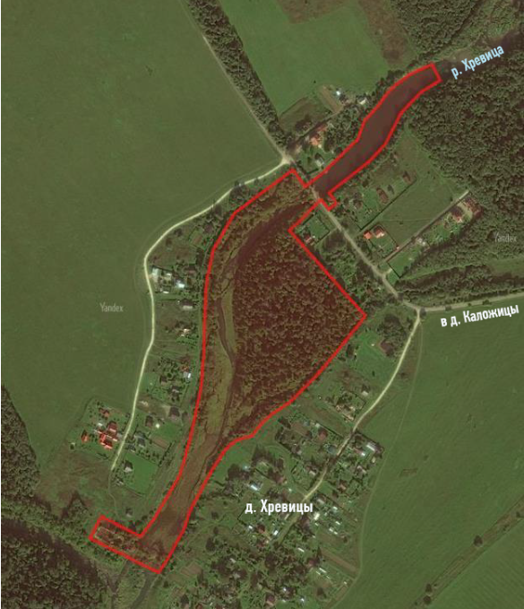

Условные обозначения
- граница территории объекта культурного наследия

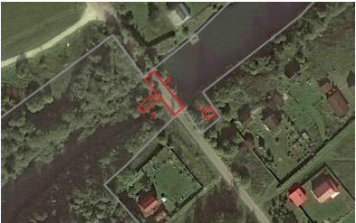

Экспликация:
- Кузница
- Мельница
- Верхний мост-плотина

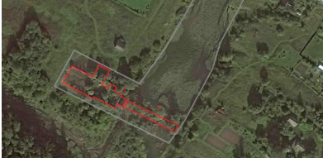

Экспликация:
- Бумажная фабрика
- Нижний мост-плотина

Координаты характерных поворотных точек границ территории
объекта культурного наследия «Усадебно-парковый комплекс «Хревицы.», конец XVIII в. - начало ХХ в., местонахождение: Ленинградская область, Волосовский муниципальный район, Каложицкое сельское поселение, д. Хревицы, строение № 1

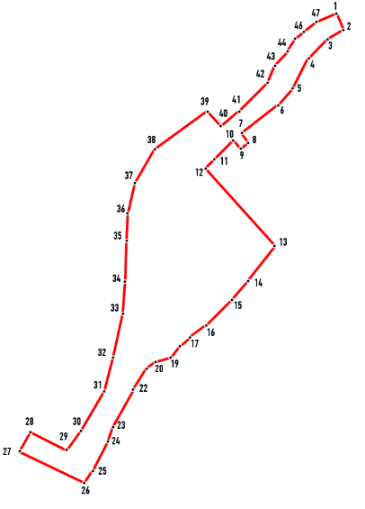

Номер характерной (поворотной) точки | X | Y
1 | 378409.29 | 2138220.45
2 | 378383.62 | 2138232.80
3 | 378365.32 | 2138202.08
4 | 378333.36 | 2138169.42
5 | 378283.25 | 2138142.02
6 | 378256.32 | 2138114.70
7 | 378209.42 | 2138051.11
8 | 378192.63 | 2138061.89
9 | 378182.65 | 2138049.09
10 | 378199.44 | 2138038.01
11 | 378163.66 | 2138000.36
12 | 378151.59 | 2137985.97
13 | 378011.68 | 2138102.79
14 | 377955.18 | 2138054.46
15 | 377919.84 | 2138022.62
16 | 377879.04 | 2137979.63
17 | 377861.00 | 2137950.44
18 | 377847.16 | 2137933.86
19 | 377826.94 | 2137916.49
20 | 377820.06 | 2137891.59
21 | 377807.44 | 2137874.75
22 | 377773.99 | 2137851.19
23 | 377708.34 | 2137813.26
24 | 377683.58 | 2137804.90
25 | 377635.01 | 2137776.92
26 | 377613.82 | 2137761.35
27 | 377671.62 | 2137653.29
28 | 377705.49 | 2137673.20
29 | 377671.64 | 2137734.71
30 | 377705.92 | 2137761.34
31 | 377769.99 | 2137801.06
32 | 377830.44 | 2137819.32
33 | 377905.82 | 2137837.72
34 | 377959.61 | 2137843.59
35 | 378027.19 | 2137847.43
36 | 378072.81 | 2137851.22
37 | 378124.29 | 2137863.42
38 | 378182.06 | 2137899.60
39 | 378247.85 | 2137994.24
40 | 378220.46 | 2138013.24
41 | 378245.10 | 2138045.99
42 | 378293.91 | 2138099.42
43 | 378322.25 | 2138110.32
44 | 378345.36 | 2138132.96
45 | 378365.61 | 2138149.11
46 | 378378.34 | 2138161.98
47 | 378394.70 | 2138185.94

Определение географических координат характерных точек границы территории объекта культурного наследия выполнено в местной системе координат МСК-47, зона 2.

Режим использования территории объекта культурного наследия «Усадебно-парковый комплекс «Хревицы.», конец XVIII в. - начало ХХ в., местонахождение: Ленинградская область, Волосовский муниципальный район, Каложицкое сельское поселение, д. Хревицы, строение № 1

Режим использования земельного участка в границах территории объекта культурного наследия предусматривает сохранение объекта культурного наследия – проведение работ, направленных на обеспечение физической сохранности объекта культурного наследия, а так же выполнение требований Федерального закона от 25 июня 2006 года № 73-Ф3 «Об объектах культурного наследия (памятниках истории и культуры) народов Российской Федерации» (далее – Федеральный закон № 73-ФЗ) в части установленных ограничений к осуществлению хозяйственной деятельности в границах территории объекта культурного наследия.
На территории ансамбля разрешается:
- проведение работ по сохранению объекта культурного наследия (памятника истории и культуры) Российской Федерации;
- сохранение элементов планировочной структуры;
- сохранение элементов природного и культурного ландшафта;
- воссоздание или компенсация утраченных элементов ансамбля, производимые на основании пункта 1 статьи 45 Федерального закона № 73-ФЗ;
- проведение работ по обеспечению функционирования объекта культурного наследия и поддержанию его инфраструктуры, не нарушающих целостности его территории;
- проведение работ по озеленению и благоустройству территории, производимых, в том числе с применением методов реставрации, направленных на формирование наиболее близкого к историческому восприятию объекта культурного наследия;
- обеспечение доступа к объекту культурного наследия;
- обеспечение мер пожарной безопасности объекта культурного наследия;
- обеспечение мер экологической безопасности объекта культурного наследия;
- установка информационных знаков размером не более 0,8x1,2 м в местах, не мешающих обзору объекта культурного наследия;
- применение при благоустройстве и оборудовании территории традиционных материалов: (дерево, камень, кирпич) в покрытиях, малых архитектурных формах, исключая контрастные сочетания и яркую цветовую гамму;
- прокладка, ремонт, реконструкция подземных инженерных коммуникаций с последующим восстановлением нарушенных участков дневной поверхности.
На территории ансамбля запрещается:
- новое строительство;
- хозяйственная деятельность, ведущая к разрушению, искажению внешнего облика объекта культурного наследия, нарушающая его целостность и создающая угрозу его повреждения, разрушения или уничтожения;
- самовольная вырубка растительности, уничтожение травяного покрова;
- проведение земляных, строительных, мелиоративных и иных работ, не связанных с работами по сохранению объекта культурного наследия или его отдельных элементов, сохранению историко-градостроительной или природной среды объекта культурного наследия;
- использование пиротехнических средств и фейерверков;
- создание разрушающих вибрационных нагрузок динамическим воздействием на грунты;
- движение транспортных средств на территории объекта культурного наследия, в случае если движение транспортных средств создает угрозу нарушения его целостности и сохранности;
- размещение рекламных конструкций;
- размещение мусора (свалок) на территории объекта культурного наследия;
- использование территории под склады и объекты производства взрывчатых и огнеопасных материалов, предметов и веществ, водные объекты и (или) имеющие вредные парогазообразные и иные выделения под объекты производства, имеющие оборудование, оказывающее динамическое и вибрационное воздействие на конструкции объекта культурного наследия, независимо от мощности данного оборудования; под объекты производства и лаборатории, связанные с неблагоприятным для объекта культурного наследия температурно-влажностным режимом и применением химически активных веществ;
- проведение археологических исследований на территории объекта культурного наследия без наличия у исследователя разрешения (открытого листа), выданного Министерством культуры Российской Федерации.

Приложение 2
к Приказу комитета
по сохранению культурного наследия
Ленинградской области
от «____» ____________ 2021 г.
№ _________________________

Предмет охраны
объекта культурного наследия
«Усадебно-парковый комплекс «Хревицы.», конец XVIII в. - начало ХХ в., местонахождение: Ленинградская область, Волосовский муниципальный район, Каложицкое сельское поселение, д. Хревицы, строение № 1
№ п/п | Видовая принадлежность предмета охраны |  | Предмет охраны | Фотофиксация
1
1. | Объемно- пространственное и планировочное решение территории |  | Историческое местоположение объекта в деревне Хревицы Волосовского района Ленинградской области;  Визуальные и композиционные связи между элементами ансамбля;  Панорамы и визуальные коридоры, в т.ч.  - виды долины реки Хревицы в южном направлении до железнодорожного моста;  - виды долины реки Хревицы в северном направлении до лесного массива, являющегося естественной кулисой;  - виды долины ручья Выбег и на место слияния с рекой Хревицей от бумажной фабрики;  - виды долины реки Хревицы и на усадебный парк с обоих мостов-плотин и правого берега;  - кулисы:  - кулиса вдоль правого берега Хревицы;  - кулиса вдоль левого берега Городишного ручья;  - кулиса вдоль левого берега Хревицы и нижней запруды южнее места впадения Городишного ручья;  - кулисы вдоль берегов верхней запруды. | 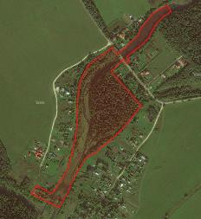  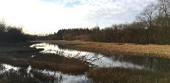  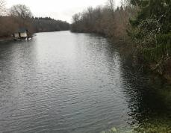  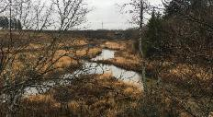  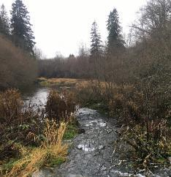  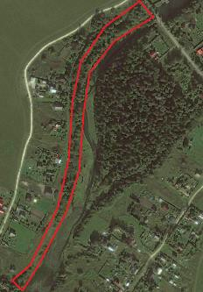  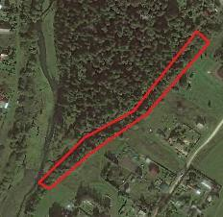  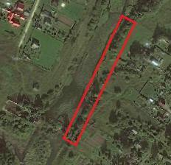  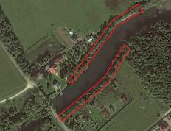
2 | Объемно- пространственное и планировочное решение, рельеф: |  | Местоположение парка на участке, ограниченном с западной стороны рекой Хревицей, с юго-восточной стороны Городишным ручьем, с северо-восточной стороны частновладельческими участками;  Сочетание открытых и закрытых пространств:  Открытое пространство (поляна на стрелке у слияния реки Хревицы и Городишного ручья);  Солитерные посадки и ландшафтные группы на стрелке;  Закрытое пространство – основной массив парка;  Рельеф: преимущественно равнинный, возвышенный (основной массив парка расположен на возвышенном плато), с локальными повышениями;  Крутые береговые откосы реки Хревицы и Городишного ручья;  Историческая пейзажная планировка, дорожная сеть (исторические дороги, их местоположение, характер (пешеходные); | 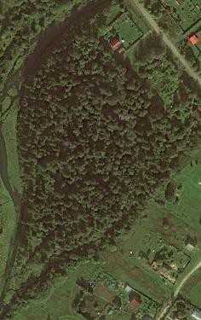  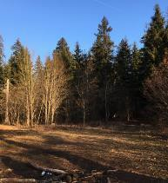  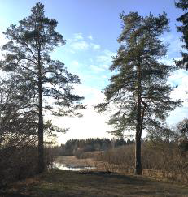  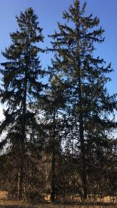  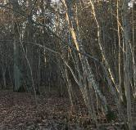  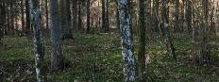  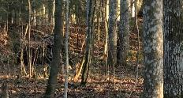  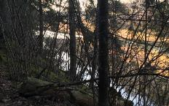  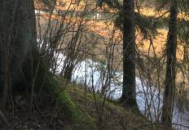  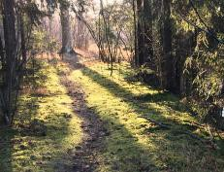  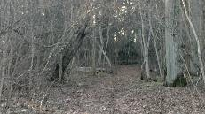
3 | Насаждения: |  | Старовозрастной и средневозрастной древостой;  Исторический породный состав (ель, сосна, липа, береза, клен);  Луговой газон (поляна на стрелке); | 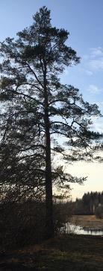  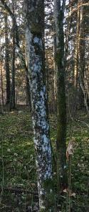  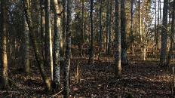
4 | Объемно- планировочное решение |  | Местоположение гидросистемы на естественном русле реки Хревицы, её объемно-планировочное решение, включая  - верхнюю запруду и верхний мост- плотину в северной части ансамбля,  - участок речного русла реки Хревицы в центральной части ансамбля,  - нижнюю запруду и нижний мост- плотину в южной части ансамбля,  - участок русла Городишного ручья в восточной части ансамбля;  Верхняя запруда: ее конфигурация в плане, абрис береговой линии, дерновые береговые откосы;  Нижняя запруда: ее конфигурация в плане, абрис береговой линии, дерновые береговые откосы;  Река Хревица в центральной части ансамбля: трассировка, абрис береговой линии, дерновые береговые откосы, включая высокий берег со стороны парка;  Ручей Городишный: трассировка, абрис береговой линии, дерновые береговые откосы;  Перепад высот водного зеркала в границах ансамбля. | 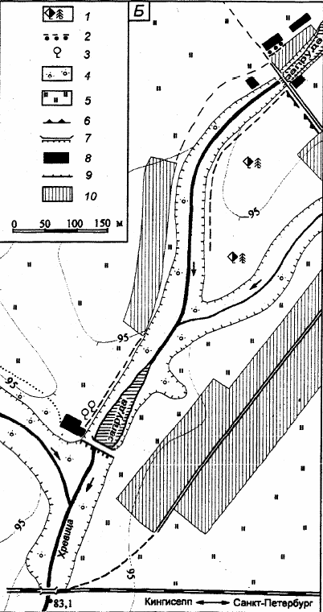  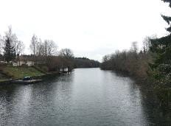  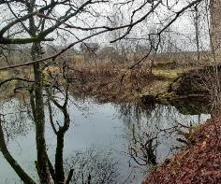  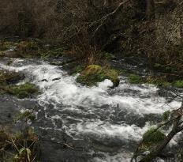  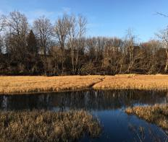  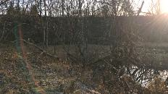
5 | Гидротехнические сооружения |  | Верхний мост-плотина, его конфигурация в плане, исторические габариты, исторические конструкции (земляная плотина);  Нижний мост-плотина, его конфигурация в плане, исторические габариты, исторические конструкции (с известняковыми подпорными стенками и земляным заполнением); | 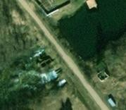  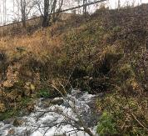  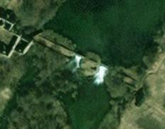  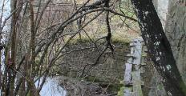
6 | Объемно- пространственное решение сооружений на территории объекта (кузница) |  | Местоположение на левом берегу реки Хревицы в северной части ансамбля;  Объемно-пространственное решение прямоугольного в плане одноэтажного здания;  Исторические конфигурация (двускатная) и габариты крыши*;  (*утрачена) | 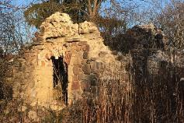
7 | Конструктивная система: (кузница) |  | Исторические наружные капительные стены, их материал и техника исполнения: валунная кладка стен, кладка из известняка откосов проемов, углов здания и карнизов, перемычки проемов – кирпичная кладка;  Характер кирпичной кладки – веерная (лучковые перемычки, выкладки полуциркульной формы). | 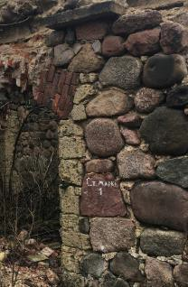  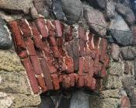  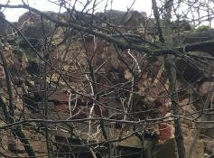
8 | Архитектурно- художественное решение фасадов: (кузница) |  | Архитектурно-художественное решение в приемах, свойственных для служебных построек усадебной архитектуры юго-запада Санкт-Петербургской губернии XIX века*;  (*характерное использование средств художественной выразительности местных строительных материалов – булыжного камня, местных известняков);  Материал и характер отделки фасадной поверхности – неоштукатуренный булыжный камень, известняк, кирпич;  Конфигурация и габариты проемов (в т.ч. ложных) – с лучковыми перемычками;  Карнизы;  Полуциркульная ниша щипца лицевого фасада (утрачена). | 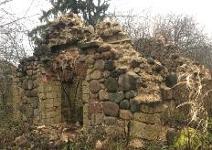  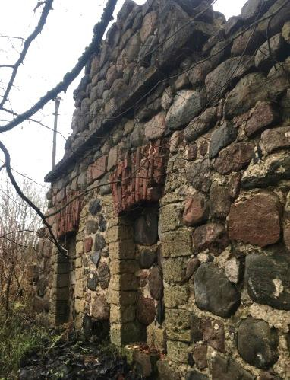  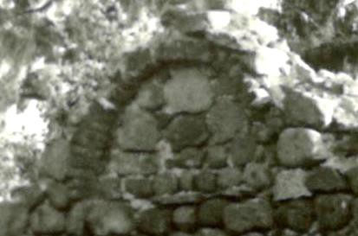
9 | Объемно- пространственное решение: (водяная мельница): | Местоположение на реке Хревице, примыкает с южной стороны к верхнему мосту-плотине;  Историческая конфигурация в плане;  Объемно-пространственное решение сохранившихся частей здания. |  | 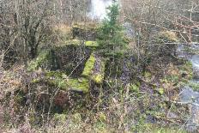
10 | Конструктивная система: (водяная мельница): | Исторический материал капитальных стен (известняк);  Исторические конструктивное решение и материал перемычек проемов – веерная кирпичная кладка. |  | 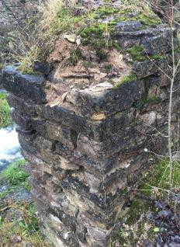  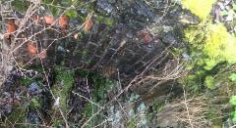
11 | Архитектурно- художественное решение фасадов: (водяная мельница): | Архитектурно-художественное решение в приемах, свойственных для служебной постройки (водяная мельница) усадебной архитектуры конца XIX в.;  Материал и характер фасадной поверхности – неоштукатуренный известняк; |  | 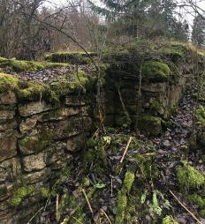
12 | Объемно- пространственное решение: (бумажная фабрика) | Местоположение на правом берегу реки Хревицы, у нижнего моста-плотины;  Историческая конфигурация в плане;  Объемно-пространственное решение сохранившихся частей здания, включая объемы основной части фабрики, мельницы и двух пристроек с северной стороны; |  | 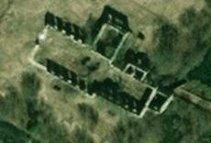  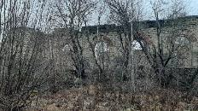  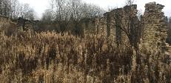  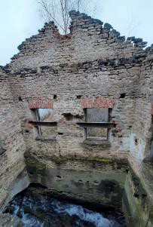  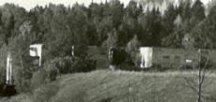
13 | Конструктивная система: (бумажная фабрика) | Исторические капительные стены, их материал и техника исполнения: валунная кладка в нижних частях стен, кладка из известняка в верхних частях стен, стен объема мельницы; перемычки проемов – кирпичная кладка;  Историческое конструктивное решение арочного проема с северной стороны в нижней части объема мельницы; |  | 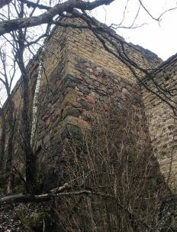  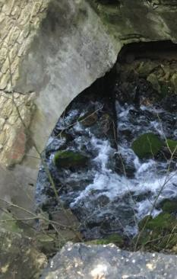
14 | Архитектурно- художественное решение фасадов: (бумажная фабрика) | Архитектурно-художественное решение в приемах, свойственных для небольшого промышленного здания (бумажная фабрика) усадебной архитектуры конца XIX в.  Материал и характер фасадной поверхности – неоштукатуренный булыжный камень и известняк;  Конфигурация и габариты проемов (в т.ч. ложных) – с полуциркульными и лучковыми перемычками. |  | 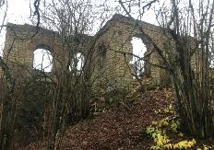  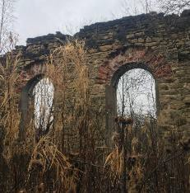

Предмет охраны может быть уточнен в процессе историко-культурных и реставрационных исследований, реставрационных работ.

Подготовлено:
Главный специалист отдела по осуществлению полномочий Ленинградской области в сфере объектов культурного наследия департамента государственной охраны, сохранения и использования объектов культурного наследия комитета по культуре Ленинградской области

_________________А.Е. Смирновой

Согласовано:
Заместитель председателя комитета - начальник департамента государственной охраны, сохранения и использования объектов культурного наследия

_________________ Г.Е. Лазарева

Начальник отдела по осуществлению полномочий Ленинградской области в сфере объектов культурного наследия департамента государственной охраны, сохранения и использования объектов культурного наследия комитета по культуре Ленинградской области

__________________С.А. Волкова

Начальник сектора судебного и административного производства департамента государственной охраны, сохранения и использования объектов культурного наследия комитета по культуре Ленинградской области

__________________Ю.И. Юруть

